Консультация для родителей

«Экологическое воспитание дошкольников»

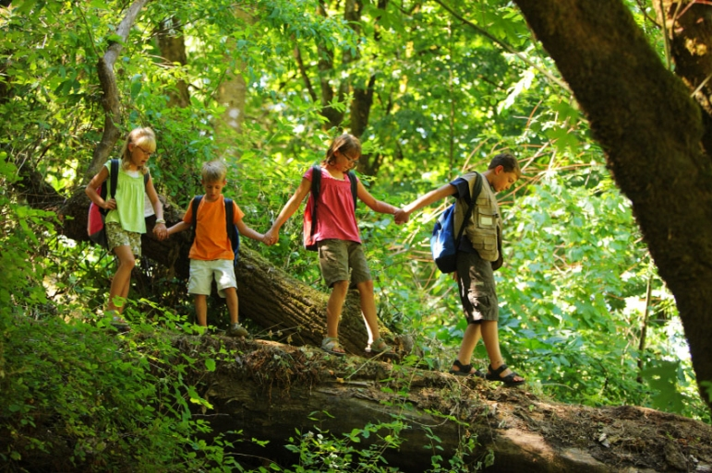

Слово «экология» и его производные прочно вошли в наш каждодневный словарь, но понимают его по-разному. В научной литературе существует много определений. Самое распространённое: экология – наука о взаимоотношениях живых организмов между собой и с окружающей средой.
Обычно под экологическим воспитанием понимают воспитание любви к природе. Действительно, это важная составляющая часть воспитательного процесса, но нередко приёмы, которыми воспитывают такую любовь, очень сомнительны. Например, с этой целью дома содержат диких животных или без должного ухода домашних животных, которые болеют и даже умирают на глазах у детей. И дети привыкают не замечать их мучений. Часто во время летних прогулок родители предлагают собирать цветы, ловить бабочек, стрекоз или других насекомых. Такие занятия становятся постоянной летней забавой ребят. Они отрывают насекомым крылья, лапки или же вовсе растаптывают свою жертву ногой. Таким образом, такие воспитательные мероприятия учат детей не любить, а уничтожать живое, причём довольно жестоко.
Очень часто с детьми разучивают стихи о природе, содержание которых противоречит экологически правильному поведению. Учитывая это, необходимо ещё раз подчеркнуть, что одна из задач экологического воспитания – формирование у ребёнка представления о человеке не как о хозяине, покорителе природы, а как о части природы, зависящей от неё. Стремитесь искоренять в детях потребительское отношение к природе.
В настоящее время у большинства дошкольников сформировано чёткое деление животных на «плохих» и «хороших», «злых» и «добрых», «вредных» и «полезных». Этому способствуют художественные произведения, мультфильмы. Во многих из них хищники изображаются злыми, нехорошими. Они хотят съесть «добрых» зайцев и поросят. В них, как правило, зайцы побеждают волков и остаются жить одни в лесу, без злых хищников. Многие дети убеждаются в том, что хищный зверь – плохой, он не нужен природе, и что прекрасный лес – это лес без волков (без хищников).
С точки зрения экологии в природе нет «плохих» и «хороших», «вредных» и «полезных». Каждое животное, растение выполняют свою «работу», играет определённую роль в природе. А между тем стали редкими многие обычные когда-то растения и животные, оскудели некогда богатые грибами и ягодами наши леса, уничтожаются плодородные частицы почвы, загрязняются вода и воздух.
Мы, взрослые, не можем чувствовать себя непричастными к современным проблемам нашего общества. Взрослые, которые повинны в экологических бедах, когда-то тоже были детьми. Досадно, что нельзя не признать: это мы не так воспитали.
Успешно заниматься экологическим воспитанием можно только тогда, когда точно знаешь, что под этим подразумевается.
Экологическое воспитание детей – прежде всего воспитание человечности, т.е. доброты, ответственного отношения к природе, и к людям, которые живут рядом, к потомкам, которым надо оставить Землю пригодной для полноценной жизни. Экологическое воспитание должно учить детей понимать себя и всё, что происходит вокруг. Нужно учить ребят правильно вести себя в природе и среди людей.
Воспитательные задачи осложняются иногда и тем, что дети часто видят, как взрослые нарушают элементарные нормы общения друг с другом и природой. Вероятно, в таких случаях необходимо говорить: хотя они и взрослые, а не знают, что нельзя разговаривать грубо, оставлять мусор в местах отдыха, бросать мусор на ходу, вырезать надписи на стволах деревьев, обижать бездомных животных.
Запомните правила!
- Находясь в природе, нельзя срывать растения для букетов. Букеты можно составлять из тех растений, выращенные человеком.
- Собирать лекарственные растения можно только в тех местах, где их много.
- В природе, особенно в лесу, нужно стараться ходить по тропинкам, чтобы растения не погибли от вытаптывания.
- Охранять надо не только редкие, но и другие, даже самые обычные растения.
- Нельзя подходить близко к гнёздам птиц. По твоим следам гнёзда могут отыскать и разорить хищники. Если случайно окажешься возле гнезда, не прикасайся к нему, сразу уходи. Иначе птицы - родители могут совсем покинуть гнездо.
- Если у тебя есть собака, не бери её с собой в лес. Она легко может поймать нелетающих птенцов и беспомощных детёнышей зверей.
- Не лови и не уноси домой здоровых птенцов птиц и детёнышей зверей. В природе о них позаботятся взрослые животные.
-НЕ ЗАБЫВАЙТЕ о том, что растения дают убежище животным. Оберегайте травы, кусты, деревья, вы помогаете зверям, птицам, насекомым, которые укрываются в их зарослях.

В РУКАХ ЧЕЛОВЕКА БОГАТСТВО РОДНОЙ ЗЕМЛИ.
ПОМНИТЕ ОБ ЭТОМ!

